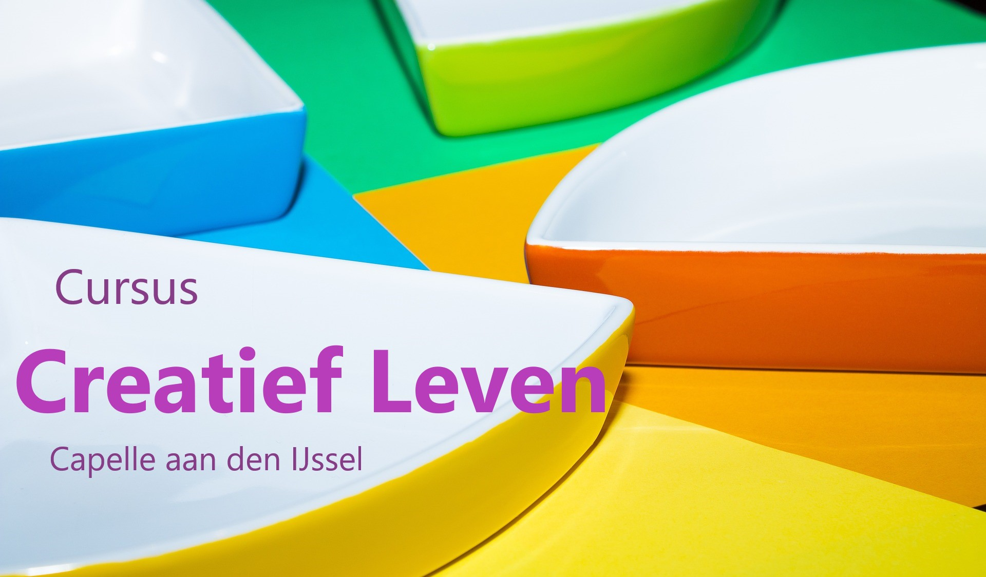

“voor iedereen die eenzaamheid ervaart en daar iets aan wilt doen”

De cursus is voor iedereen die last heeft van eenzaamheid en dit echt wil aanpakken.
En je bent woonachtig in Capelle aan den IJssel.

Inhoud van de cursus
De cursus wordt gegeven door Henk Kamminga, zelf wonend in Capelle aan den IJssel. Coördinator van het vrijwilligersproject MOTTO en opgeleid tot Specialist Eenzaamheid en gecertificeerd trainer van de cursus Creatief Leven. Tijdens de cursus gaat ieder met zijn/haar uitdaging aan de slag door middel van opdrachten uit het werkboek. De cursus bestaat uit 8 bijeenkomsten van twee uur en wordt gegeven in groepsverband. De cursisten leren hun eigen houding, veroorzaakt door (langdurige) eenzaamheid, om te buigen naar een houding van hoop, verwachting, zelfvertrouwen en kennis van de eigen behoeften en mogelijkheden.

Na de cursus
- voel je je minder eenzaam en sta je vitaler in het leven
- weet je wat jij belangrijk vindt in je leven
- zijn je vaardigheden in communicatie en omgang met anderen toegenomen
- weet je hoe je beter om kunt gaan met veranderingen in je leven

Praktische informatie:
- Start: Donderdag 11 januari 2024. Vervolgdata: 18, 25 januari, 1, 8, 15, 22 en 29 februari.
- Tijd: 13.30 – 15.30 uur
- Locatie: Huis van de Wijk Oostgaarde, De Linie 5, 2905 AX, Capelle aan den IJssel.
- Voor de kosten van het werkboek en de materialen wordt een eigen bijdrage gevraagd van € 30,-. Als dit bedrag een bezwaar is graag contact opnemen met de cursusleider. De cursus wordt mede mogelijk gemaakt door de gemeente Capelle aan den IJssel.

Informatie en aanmelden:
Neem contact op met Henk Kamminga
T 06 – 288 30 857
E hk@solcon.nl

Mocht je meer willen lezen over het thema eenzaamheid, dan vind je hier meer informatie.

